**ANALISI SPERIMENTALE SULLA DEGRADAZIONE IN CONDIZIONI ANAEROBICHE DI VASCHETTE A BASE CARTA PER IL CIBO D’ASPORTO**

# Materiale Supplementare

# Caratterizzazione e preparazione dei substrati

La tabella MS1 riporta la composizione del rifiuto alimentare sintetico utilizzato durante la sperimentazione.

Tabella MS1: composizione del rifiuto alimentare

|  |  |  |
| --- | --- | --- |
| **Composizione** | | **Quantità (%)** |
| Frutta e verdura | edibile | 44 |
|  | bucce di mela, patate e carote | 15 |
|  | bucce di agrumi | 8 |
|  | altre parti non edibili | 19 |
| Carne e pesce |  | 7 |
| Pane e cereali |  | 3 |
| Pasta e riso |  | 3 |
| Latticini e uova |  | 1 |

I substrati analizzati nelle prove di biometanazione (Biochemical Methane Potential - BMP) e in semi-continuo sono mostrati nelle figure MS1 e MS2.

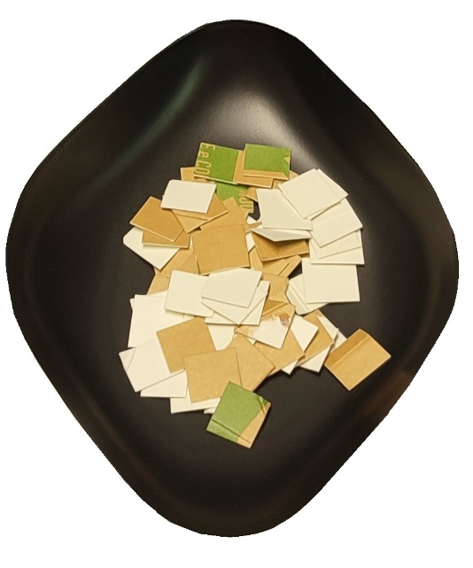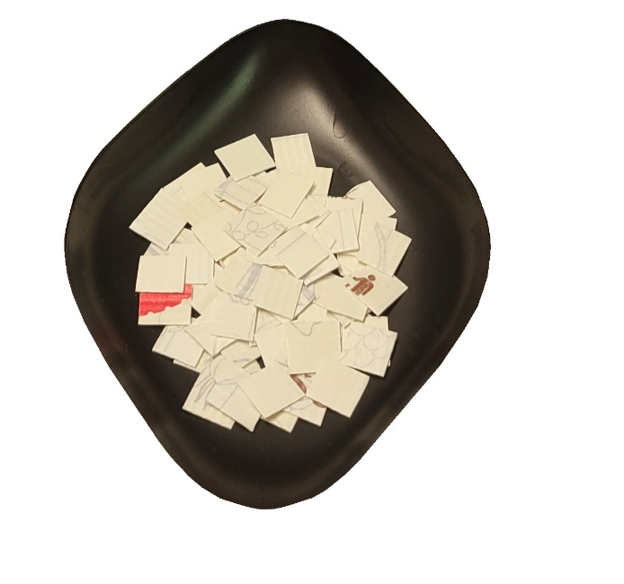

A

B

Figura MS1: pezzi (1x1 cm) di vaschetta V1 (A) e V2 (B) alimentati durante le prove di BMP e in semi-continuo.

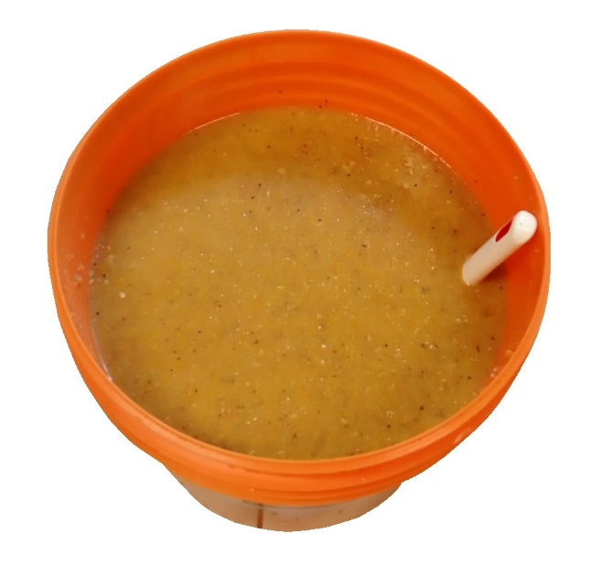

Figura MS2: rifiuto alimentare in seguito ai pre-trattamenti (triturazione e aggiunta di acqua), alimentato nelle prove di BMP e nelle prove di co-digestione in semi-continuo.

# Prove di BMP - analisi cinetica

Durante l'analisi cinetica, i modelli di letteratura sono stati adattati ai risultati ottenuti nelle prove di BMP e confrontati tra loro attraverso diversi criteri di efficienza, per identificare il modello più rappresentativo per descrivere la cinetica di degradazione dei singoli substrati. I modelli considerati sono riportati nella Tabella MS2.

Tabella MS2: modelli adattati ai risultati delle prove di BMP. $M_{t}$ è il BMP al tempo t e $S_{0}$ è il BMP finale (entrambi espressi in NmLCH4/gSV); è la costante cinetica (1/giorno); $n$ è un fattore di forma adimensionale; $µ_{max}$ è il massimo tasso di produzione di metano (NmLCH4/(gSV×giorno)); $λ$ è la durata della fase di latenza (giorni).

|  |  |
| --- | --- |
| Modello | Equazione |
| Primo Ordine (A) | $${M_{t}=S}_{0} ×(1-\exp{ \left(-k_{H}×t\right)})$$ |
| Gompertz (B) | $${M_{t}=S}_{0}×exp⁡( -exp({\frac{µ_{\max{ × exp⁡(1)}}}{S_{0}} ×\left(λ-t\right)+1))}$$ |
| Cone (C) | $M_{t}$ $=\frac{S_{0}}{1+ {(k_{H} × t) }^{-n}}$ |

Il modello A è il più utilizzato in letteratura per l'interpretazione dei risultati di prove di BMP. Esso si basa sull’ipotesi che la disponibilità di substrato sia un fattore limitante, e che l'idrolisi governi il processo complessivo, sebbene composto da quattro fasi (idrolisi, acidogenesi, acetogenesi e metanogenesi) (Brulé et al., 2014; Pererva et al., 2020). Questo modello descrive efficacemente la degradazione di substrati particolati in cui la cinetica limitante è rappresentata dall'idrolisi, come nel caso del rifiuto alimentare; mentre non è in grado di prevedere la presenza di una fase di latenza iniziale (Zahan et al., 2018).

I modelli B e C sono utilizzati sono comunemente utilizzati per interpretare i risultati di prove di BMP effettuati su substrati cellulosici, che presentano una fase di latenza iniziale (Li et al., 2019). Quest’ultima rappresenta infatti il tempo minimo necessario ai batteri per acclimatarsi all’ambiente o per iniziare a produrre biogas (Kafle e Chen, 2016).

I modelli descritti sono stati adattati ai risultati delle prove di BMP dei diversi substrati attraverso l'utilizzo del software MATLAB R2020a. Le stime dei parametri dei modelli sono state ottenute attraverso il metodo dei minimi quadrati, imponendo opportunamente i valori iniziali ed i vincoli fisici esistenti su di essi. Sono stati inoltre calcolati gli intervalli di confidenza al 95% (IC95%) dei parametri di ogni modello. Le figure MS3, MS4 e MS5 rappresentano i modelli adattati ai risultati della prima serie di prove di BMP, mentre le figure MS6, MS7 e MS9 riportano l’adattamento ai risultati della seconda serie di prove di BMP.



Figura MS3: risultati della prima serie di prove di BMP sulla vaschetta V1 descritti con diversi modelli. Produzione cumulata netta specifica di metano in condizioni normali (NmLCH4/gSV) in funzione del tempo (giorni). A è il modello del Primo Ordine; B è il modello Gompertz; C è il modello Cone.



Figura MS4: risultati della prima serie di prove di BMP sulla vaschetta V2 descritti con diversi modelli. Produzione cumulata netta specifica di metano in condizioni normali (NmLCH4/gSV) è graficata in funzione del tempo (giorni). A è il modello del Primo Ordine; B è il modello Gompertz; C è il modello Cone.



Figura MS5: risultati della prima serie di prove di BMP sul rifiuto alimentare descritti con diversi modelli. Produzione cumulata netta specifica di metano in condizioni normali (NmLCH4/gSV) è graficata in funzione del tempo (giorni). A è il modello del Primo Ordine; B è il modello Gompertz; C è il modello Cone.



Figura MS6: risultati della seconda serie di prove di BMP sulla vaschetta V1, descritti con diversi modelli. Produzione cumulata netta specifica di metano in condizioni normali (NmLCH4/gSV) è graficata in funzione del tempo (giorni). A è il modello del Primo Ordine; B è il modello Gompertz; C è il modello Cone.



Figura MS7: risultati della seconda serie di prove di BMP sulla vaschetta V2, descritti con diversi modelli. Produzione cumulata netta specifica di metano in condizioni normali (NmLCH4/gSV) è graficata in funzione del tempo (giorni). A è il modello del Primo Ordine; B è il modello Gompertz; C è il modello Cone.



Figura MS8: risultati della seconda serie di prove di BMP sul rifiuto alimentare, descritti con diversi modelli. Produzione cumulata netta specifica di metano in condizioni normali (NmLCH4/gSV) è graficata in funzione del tempo (giorni). A è il modello del Primo Ordine; B è il modello Gompertz; C è il modello Cone.



Figura MS9: risultati della seconda serie di prove di BMP sulla co-digestione del rifiuto alimentare e della vaschetta V1, descritti con diversi modelli. Produzione cumulata netta specifica di metano in condizioni normali (NmLCH4/gSV) è graficata in funzione del tempo (giorni). A è il modello del Primo Ordine; B è il modello Gompertz; C è il modello Cone.

Sono stati scelti sei criteri di efficienza, tra quelli maggiormente utilizzati in letteratura, per individuare il modello più idoneo alla rappresentazione della cinetica di degradazione di ciascun substrato. Le espressioni dei suddetti criteri sono riportate in Tabella MS3.

Tabella MS3: criteri di efficienza utilizzati per confrontare i modelli. 𝑛 è il numero di dati osservati; 𝑦𝑖 sono i dati osservati; ŷi sono i dati stimati dal modello; ӯ è la media dei dati osservati; 𝑘 è il numero di parametri del modello.

|  |  |
| --- | --- |
| **Criteri di efficienza** | **Equazione** |
| Errore assoluto medio (MAE) |  |
| Errore relativo nel picco (REP) |  |
| Errore quadratico medio della derivata (MSDE) | $$MSDE=\frac{1}{n-1}×\sum_{i=2}^{n}{{\left(\left(y_{i}-y_{i-1}\right)-\left({\hat{y}}_{i}-{\hat{y}}_{i-1}\right)\right)}^{2}}$$ |
| Criterio di Nash-Sutcliffe, corretto considerando il numero di parametri (R2adj) |  |
| Criterio di informazione di Akaike (AIC) | $$AIC=\left\{\begin{aligned}n×\ln\left(\frac{\sum_{i=1}^{n}{{\left(y_{i}-{\hat{y}}_{i}\right)}^{2}}}{n}\right)+2×k+\frac{2×k×\left(k+1\right)}{n-k-1} se \frac{n}{k}<40 \\ n×\ln\left(\frac{\sum_{i=1}^{n}{{\left(y_{i}-{\hat{y}}_{i}\right)}^{2}}}{n}\right)+2×k se \frac{n}{k}>40\end{aligned}\right.$$ |
| Criterio di informazione bayesiano (BIC) | $$BIC=\ln\left(\frac{\sum_{i=1}^{n}{{\left(y_{i}-{\hat{y}}_{i}\right)}^{2}}}{n}\right)+k+ln⁡(n)$$ |

Il criterio MAE (Mean Absolute Error) consente di identificare l’esistenza di bias sistematici, ovvero la caratteristica di un modello che porta a una previsione sistematica di sovra o sottostima. Esso misura l’errore medio assoluto del modello, legato alla differenza tra i valori stimati dal modello e quelli osservati (Hauduc et al., 2015). Un valore basso di questo criterio è indice di accuratezza del modello.

Il REP (Relative Error in Peak) rappresenta l’errore relativo sul valore di picco (il valore di BMP finale), mentre il MSDE (Mean Square Derivative Error) è una misura dell’errore sulla derivata del primo ordine. Anche di questi indicatori sono auspicabili bassi valori (De Vos e Rientjes, 2007).

I criteri R2adj, AIC (Akaike Information Criterion) e BIC (Bayesian Information Criterion) tengono in considerazione il numero dei parametri, penalizzando il modello in caso di eccessiva parametrizzazione e complessità (Pererva et al., 2020). In dettaglio il criterio R2adj confronta i residui del modello con i residui rispetto alla media dei dati osservati. Valori prossimi all’unità sono indici della capacità del modello di spiegare al meglio la variabilità dei dati osservati (Hauduc et al., 2015).

Per i criteri AIC e BIC invece valori inferiori indicano un migliore adattamento del modello ai dati sperimentali, con la predilezione per modelli meno complessi (Pererva et al., 2020). Le Figure MS10, MS11 e MS12 riportano graficamente i risultati dei diversi criteri di efficienza applicati ai modelli considerati per la prima serie di BMP; le Figure MS13, MS14 e MS16, invece, quelli per la seconda serie di prove.



Figura MS10: risultati dei differenti criteri di efficienza per il confronto dei modelli adattati ai risultati della prima serie di prove di BMP sulla vaschetta V1. A è il modello del Primo Ordine; B è il modello Gompertz; C è il modello Cone.



Figura MS11: risultati dei differenti criteri di efficienza per il confronto dei modelli adattati ai risultati della prima serie di prove di BMP sulla vaschetta V2. A è il modello del Primo Ordine; B è il modello Gompertz; C è il modello Cone.



Figura MS12: risultati dei differenti criteri di efficienza per il confronto dei modelli adattati ai risultati della prima serie di prove di BMP sul rifiuto alimentare. A è il modello del Primo Ordine; B è il modello Gompertz; C è il modello Cone.



Figura MS13: risultati dei differenti criteri di efficienza per il confronto dei modelli adattati ai risultati della seconda serie di prove di BMP sulla vaschetta V1. A è il modello del Primo Ordine; B è il modello Gompertz; C è il modello Cone.



Figura MS14: risultati dei differenti criteri di efficienza per il confronto dei modelli adattati ai risultati della seconda serie di prove di BMP sulla vaschetta V2. A è il modello del Primo Ordine; B è il modello Gompertz; C è il modello Cone.



Figura MS15: risultati dei differenti criteri di efficienza per il confronto dei modelli adattati ai risultati della seconda serie di prove di BMP sul rifiuto alimentare. A è il modello del Primo Ordine; B è il modello Gompertz; C è il modello Cone.



Figura MS16: risultati dei differenti criteri di efficienza per il confronto dei modelli adattati ai risultati della seconda serie di prove di BMP sulla co-digestione del rifiuto alimentare e della vaschetta V1. A è il modello del Primo Ordine; B è il modello Gompertz; C è il modello Cone.

Dai risultati ottenuti, si può notare che il criterio BIC privilegia sempre il modello più semplice, ovvero quello del Primo Ordine. Si è deciso quindi di dare maggior rilievo agli altri criteri e di scegliere come rappresentativo della cinetica il modello in cui almeno quattro su cinque di essi fossero concordi nel preferirlo.

Per i risultati della prima serie di prove di BMP, tutti i substrati considerati sono stati descritti attraverso il modello Cone. I criteri di efficienza sono concordi nel preferire questo modello al Gompertz, ad esclusione del criterio MSDE che indica per il modello Cone valori superiori del 29% rispetto a quelli del modello Gompertz.

In merito alla seconda serie di prove di BMP invece, ogni substrato è stato descritto da differenti modelli. Per il rifiuto alimentare, il modello più adatto è risultato essere quello del Primo Ordine, preferito da tutti i criteri di efficienza eccetto il REP (0,013 per modello Gompertz e 0,024 per il modello del Primo Ordine). Per i risultati delle prove sulla vaschetta V1 è stato nuovamente scelto il modello Cone, con i criteri concordi nella preferenza rispetto al Gompertz ad esclusione del REP (0,014 per modello Gompertz e 0,089 per il modello Cone). Analizzando le cinetiche di degradazione della vaschetta V2 e della co-digestione, i criteri REP e MAE risultano discordi nella scelta del modello più rappresentativo. Dato il significato e l’importanza di questi due criteri, si è deciso quindi di considerare rappresentativi della rappresentazione della cinetica di degradazione due modelli. Per la vaschetta V2, i modelli selezionati sono Cone e Gompertz; per la co-digestione i modelli scelti sono Primo Ordine e Cone.

Le Tabelle MS4 e MS5 mostrano i valori stimati e gli intervalli di confidenza al 95% dei parametri dei modelli scelti rispettivamente per la prima e la seconda serie di prove di BMP.

Tabella MS4: valori stimati e intervalli di confidenza al 95% dei parametri del modello scelto per la descrizione della cinetica di degradazione di ogni substrato analizzato durante la prima serie di prove di BMP. Il significato dei simboli è descritto in Tabella MS2.

|  |  |  |  |  |  |
| --- | --- | --- | --- | --- | --- |
| **Substrato** | **Modello selezionato** | **Parametro** | **Valore stimato** | | **IC95%** |
| Vaschetta V1 | Cone | S0 | 319 | NmLCH4/gSV | (310;329) |
| kH | 0,298 | 1/d | (0,274;0,322) |
| n | 2,92 |  | (2,28;3,56) |
| Vaschetta V2 | Cone | S0 | 396 | NmLCH4/Gsv | (384; 407) |
| kH | 0,266 | 1/d | (0,250;0,282) |
| n | 2,56 |  | (2,17;2,96) |
| Rifiuto alimentare | Cone | S0 | 418 | NmLCH4/gSV | (401;436) |
| kH | 0,269 | 1/d | (0,245;0,292) |
| n | 2,36 |  | (1,88;2,85) |

Tabella MS5: valori stimati e intervalli di confidenza al 95% dei parametri del modello scelto per la descrizione della cinetica di degradazione di ogni substrato analizzato durante la seconda serie di prove di BMP. Il significato dei simboli è descritto in Tabella MS2.

|  |  |  |  |  |  |
| --- | --- | --- | --- | --- | --- |
| **Substrato** | **Modello selezionato** | **Parametro** | **Valore stimato** | | **IC95%** |
| Vaschetta V1 | Cone | S0 | 363 | NmLCH4/gSV | (348;379) |
| kH | 0,195 | 1/d | (0,180;0,209) |
| n | 1,68 |  | (1,48;1,88) |
| Vaschetta V2 | Gompertz | S0 | 396 | NmLCH4/gSV | (388;404) |
| μmax | 50,9 | NmLCH4/(gSV×d) | (46,4;55,4) |
| λ | 0,618 | d | (0,268;0,972) |
| Cone | S0 | 427 | NmLCH4/gSV | (410;443) |
| kH | 0,217 | 1/d | (0,202;0,231) |
| n | 1,94 |  | (1,70;2,18) |
| Rifiuto alimentare | Primo ordine | S0 | 406 | NmLCH4/gSV | (399;414) |
| kH | 0,213 | 1/d | (0,199;0,226) |
| Co-digestione | Primo ordine | S0 | 405 | NmLCH4/gSV | (397;412) |
| kH | 0,182 | 1/d | (0,170;0,194) |
| Gompertz | S0 | 389 | NmLCH4/gSV | (382;396) |
| μmax | 47,9 | NmLCH4/(gSV×d) | (43,6;52,2) |
| λ | 1,01 10-9 | d | (-0,382;0,382) |

# Prove in semi-continuo

Il fabbisogno minimo di macronutrienti e micronutrienti è stato garantito attraverso il dosaggio periodico di tre soluzioni, 1, 2 e 3, che costituiscono rispettivamente il 5%, 5% e 1% del volume operativo (Dolci et al., 2022; Venturelli et al., 2021). Le Tabelle MS6, MS7 e MS8 riportano la composizione delle tre soluzioni di nutrienti.

Tabella MS6: composizione della soluzione 1.

|  |  |  |
| --- | --- | --- |
| **Composto dosato** | **Nutriente fornito** | **Concentrazione (g/L)** |
| KH2PO4 | Potassio, fosforo | 5,4 |
| Na2HPO4×12H2O | Sodio, fosforo | 22,4 |
| NH4Cl | Azoto | 10,6 |

Tabella MS7: composizione della soluzione 2.

|  |  |  |
| --- | --- | --- |
| **Composto dosato** | **Nutriente fornito** | **Concentrazione (g/L)** |
| CaCl2×2H2O | Calcio | 1,5 |
| MgCl2×6H2O | Magnesio | 2,0 |
| FeCl2×4H2O | Ferro | 0,4 |

Tabella MS8: composizione della soluzione 3.

|  |  |  |
| --- | --- | --- |
| **Composto dosato** | **Nutriente fornito** | **Concentrazione (g/L)** |
| MnCl2×4H2O | Manganese | 0,05 |
| H3BO3 | Boro | 0,01 |
| ZnCl2 | Zinco | 0,1 |
| CuCl2 | Rame | 0,01 |
| Na2MoO4×2H2O | Molibdeno | 0,01 |
| CoCl2×6H2O | Cobalto | 0,2 |
| NiCl2×6H2O | Nickel | 0,2 |
| Na2SeO3 | Selenio | 0,01 |

Le tabelle MS9 e MS10 riportano i parametri osservati nei reattori durante la fase 2 delle prove in semi-continuo: produzione specifica di metano di ciascun ciclo di alimentazione; pH alla fine del ciclo di alimentazione; azoto ammoniacale (NH4+), solidi totali (TS), solidi volatili (VS), VS/TS, alcalinità totale (AT), acidi grassi volatili (AGV) e AGV/AT del digestato estratto alla fine del ciclo di alimentazione.

Tabella MS9: parametri osservati nella Fase 2 per il reattore 1 (alimentato con solo rifiuto alimentare): produzione specifica di metano di ogni ciclo di alimentazione; pH nel reattore alla fine del ciclo di alimentazione; NH4+, ST, SV, SV/ST, AT, AGV, AGV/AT del digestato estratto al termine del ciclo di alimentazione. * Valori dei parametri al termine della Fase 1.

|  |  |  |  |  |  |  |  |  |  |
| --- | --- | --- | --- | --- | --- | --- | --- | --- | --- |
| **Ciclo di alimentazione** | **Produzione di metano (NmLCH4/gCOD)** | **NH4+ (mgN/L)** | **ST (%)** | **SV (%)** | **SV/ST (%)** | **pH (-)** | **AT (mgCaCO3/L)** | **AGV (mgCH3COOH/L)** | **AGV/AT (mgCH3COOH/mgCaCO3)** |
| 1* | 315 | 112 | 0,90 | 0,46 | 51 | 7,44 | 4975 | 18 | 0,004 |
| 2 | 308 | - | 0,89 | 0,52 | 58 | 7,51 | 4815 | - | - |
| 3 | 234 | - | 0,92 | 0,55 | 60 | 7,47 | 4811 | 373 | 0,08 |
| 4 | 342 | - | 0,94 | 0,53 | 56 | 7,44 | 5131 | - | - |
| 5 | 311 | - | 0,95 | 0,55 | 58 | 7,39 | 4944 | 31 | 0,01 |
| 6 | 313 | - | 0,93 | 0,52 | 56 | 7,40 | 4952 | - | - |
| 7 | 298 | 64 | 0,95 | 0,50 | 52 | 7,36 | 4824 | 35 | 0,01 |
| 8 | 311 | - | 0,95 | 0,56 | 60 | 7,44 | 4738 | - | - |
| 9 | 309 | 75 | 0,95 | 0,52 | 55 | 7,40 | 4810 | 20 | 0,004 |
| 10 | 319 | - | 0,97 | 0,57 | 58 | 7,43 | 4781 | - | - |
| 11 | 305 | 74 | 0,97 | 0,57 | 59 | 7,41 | 4776 | 27 | 0,006 |
| 12 | 307 | - | 0,98 | 0,57 | 58 | 7,47 | 4828 | - | - |
| 13 | 314 | 77 | 0,97 | 0,58 | 60 | 7,44 | 4673 | - | - |
| 14 | 308 | - | 0,98 | 0,58 | 59 | 7,47 | 4720 | - | - |
| 15 | 306 | 90 | 0,99 | 0,56 | 57 | 7,47 | 5006 | 57 | 0,011 |
| 16 | 307 | 93 | 1,02 | 0,58 | 57 | 7,55 | 5166 | - | - |
| 17 | 305 | - | 0,95 | 0,52 | 55 | 7,46 | 4764 | 48 | 0,010 |
| 18 | 300 | 67 | 1,00 | 0,60 | 61 | 7,45 | 4826 | - | - |
| 19 | 299 | 54 | 0,98 | 0,57 | 59 | 7,44 | 4760 | 157 | 0,033 |

Tabella MS10: parametri osservati nella Fase 2 per il reattore 2 (alimentato con Vaschetta V1 e rifiuto alimentare): produzione specifica di metano di ogni ciclo di alimentazione; pH nel reattore alla fine del ciclo di alimentazione; NH4+, ST, SV, SV/ST, AT, AGV, AGV/AT del digestato estratto al termine del ciclo di alimentazione. * Valori dei parametri al termine della Fase 1, prima dell’alimentazione dei pezzi di Vaschetta V1.

|  |  |  |  |  |  |  |  |  |  |
| --- | --- | --- | --- | --- | --- | --- | --- | --- | --- |
| **Ciclo di alimentazione** | **Produzione di metano (NmLCH4/gCOD)** | **NH4+ (mgN/L)** | **ST (%)** | **SV (%)** | **SV/ST (%)** | **pH (-)** | **AT (mgCaCO3/L)** | **AGV (mgCH3COOH/L)** | **AGV/AT (mgCH3COOH/mgCaCO3)** |
| 1* | 307 | 82 | 0,94 | 0,49 | 52 | 7,39 | 4891 | 22 | 0,004 |
| 2 | 298 | - | 0,89 | 0,52 | 58 | 7,41 | 4778 | - | - |
| 3 | 210 | - | 0,95 | 0,58 | 61 | 7,39 | 4634 | 185 | 0,04 |
| 4 | 345 | - | 0,96 | 0,54 | 56 | 7,36 | 5039 | - | - |
| 5 | 296 | - | 0,97 | 0,57 | 59 | 7,39 | 4690 | 21 | 0,005 |
| 6 | 300 | - | 1,00 | 0,56 | 57 | 7,34 | 4843 | - | - |
| 7 | 296 | 51 | 1,00 | 0,50 | 50 | 7,32 | 4869 | 38 | 0,008 |
| 8 | 292 | 55 | 1,03 | 0,62 | 60 | 7,36 | 4581 | - | - |
| 9 | 298 | 60 | 1,04 | 0,58 | 56 | 7,34 | 4872 | 21 | 0,004 |
| 10 | 305 | - | 1,06 | 0,63 | 59 | 7,36 | 4697 | - | - |
| 11 | 299 | 59 | 1,07 | 0,64 | 60 | 7,39 | 4714 | 28 | 0,006 |
| 12 | 292 | - | 1,09 | 0,65 | 60 | 7,39 | 4747 | - | - |
| 13 | 316 | 59 | 1,07 | 0,64 | 60 | 7,40 | 4648 | - | - |
| 14 | 304 | - | 1,08 | 0,65 | 60 | 7,40 | 4690 | - | - |
| 15 | 299 | 58 | 1,07 | 0,63 | 58 | 7,39 | 4834 | 56 | 0,012 |
| 16 | 304 | 76 | 1,10 | 0,63 | 57 | 7,51 | 5258 | - | - |
| 17 | 292 | - | 1,07 | 0,62 | 58 | 7,39 | 4562 | 53 | 0,012 |
| 18 | 287 | 53 | 1,10 | 0,66 | 60 | 7,39 | 4676 | - | - |
| 19 | 290 | 51 | 1,05 | 0,63 | 59 | 7,39 | 4840 | 86 | 0,018 |

# Riferimenti bibliografici

Brulé M., Oechsner H. e Jungbluth T. (2014) Exponential model describing methane production kinetics in batch anaerobic digestion: a tool for evaluation of biochemical methane potential assays. Bioprocess and Biosystems Engineering, 37: 1759-1770. <https://doi.org/10.1007/s00449-014-1150-4>

De Vos N.J. e Rientjes T.H.M. (2007) Multi-objective performance comparison of an artificial neural network and a conceptual rainfall-runoff model. Hydrological Sciences Journal, 52(3): 397-413.

<https://doi.org/10.1623/hysj.52.3.397>

Dolci G., Venturelli V., Catenacci A. et al. (2022) Evaluation of the anaerobic degradation of food waste collection bags made of paper or bioplastic. Journal of Environmental Management, 305: 114331. https://doi.org/10.1016/j.jenvman.2021.114331

Hauduc H., Neumann M.B., Muschalla D. et al. (2015) Efficiency criteria for environmental model quality assessment: A review and its application to wastewater treatment. Environmental Modelling & Software, 68: 196-204. <http://doi.org/10.1016/j.envsoft.2015.02.004>

Kafle G.K. e Chen L. (2016) Comparison on batch anaerobic digestion of five different livestock manures and prediction of biochemical methane potential (BMP) using different statistical models. Waste Management, 48: 492-502. <https://doi.org/10.1016/j.wasman.2015.10.021>

Li P., Li W., Sun M. et al. (2019) Evaluation of Biochemical Methane Potential and kinetics on the anaerobic digestion of vegetable crop residues. Energies, 12(1): 26.

<https://doi.org/10.3390/en12010026>

Pererva Y., Miller C.D. e Sims R.C. (2020) Existing Empirical Kinetic Models in Biochemical Methane Potential (BMP) Testing, Their Selection and Numerical Solution. Water, 12(6): 1831.

<http://doi.org/10.3390/w12061831>

Venturelli V., Dolci G., Catenacci A. et al. (2021) Analisi sperimentale sulla degradazione anaerobica di sacchetti in carta o in bioplastica per la raccolta del rifiuto alimentare. Ingegneria dell’Ambiente, Vol. 8, n.3/2021. https://doi.org/10.32024/ida.v8i3.358

Zahan Z., Othman M.Z. e Muster T.H., (2018) Anaerobic digestion/co-digestion kinetic potentials of different agro-industrial wastes: A comparative batch study for C/N optimisation. Waste Management, 71: 663-674. <https://doi.org/10.1016/j.wasman.2017.08.014>